Day 4 problem sets

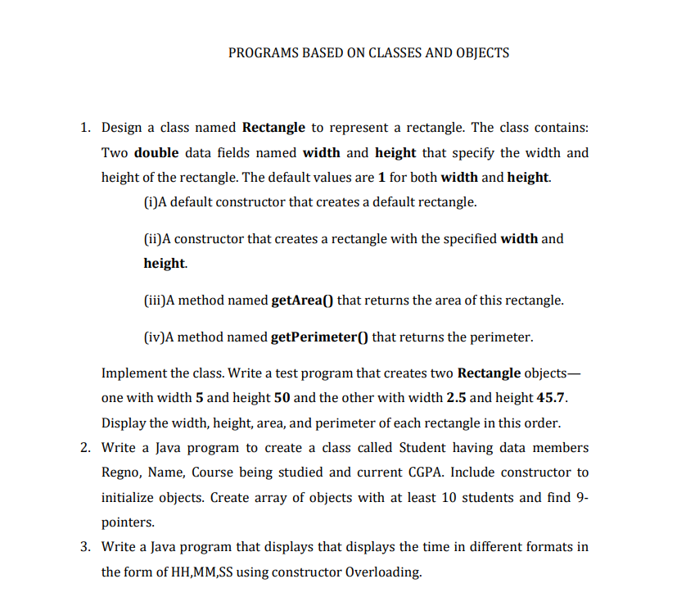

# Question no 1:

# Code:

import java.util.*;

class Rect {

    double height, width;

    Rect() {

        height = 1;

        width = 1;

    }

    Rect(double h, double w) {

        height = h;

        width = w;

    }

    void dispHW() {

        System.out.println("The height and width of rectange is:" + height + "," + width);

    }

    void getArea() {

        System.out.println("The area of rectangle is: " + height * width);

    }

    void getPerimenter() {

        System.out.println("The Perimeter of rectangle is: " + 2 * (height + width));

    }

}

public class Rectangle {

    public static void main(String[] args) {

        Rect R1 = new Rect();

        R1.dispHW();

        R1.getArea();

        R1.getPerimenter();

        Scanner val = new Scanner(System.in);

        for (int i = 0; i < 2; i++) {

            System.out.println("Enter height and width of rectangle");

            double H = val.nextDouble();

            double W = val.nextDouble();

            Rect R2 = new Rect(H, W);

            // printing area and perimeter

            R2.dispHW();

            R2.getArea();

            R2.getPerimenter();

        }

    }

}

# Output:

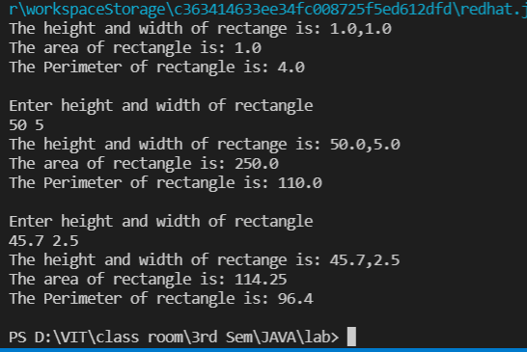

## QUESTION 2:

## Code:

import java.util.*;

class Student {

    String name;

    String regno;

    String course;

    float cgpa;

    Student() {

        Scanner sc = new Scanner(System.in);

        System.out.println("Enter Details ");

        this.name = sc.next();

        this.regno = sc.next();

        this.course = sc.next();

        this.cgpa = sc.nextFloat();

    }

}

public class Demo {

    public static void main(String args[]) {

        Student[] m = new Student[10];

        for (int i = 0; i < 10; i++) {

            m[i] = new Student();

        }

        ninepointer(m);

    }

    static void ninepointer(Student[] m) {

        for (int i = 0; i < 10; ++i) {

            if (m[i].cgpa > 9)

                System.out.println("ninepointers:" + m[i].regno + m[i].name);

        }

    }

}

# OUTPUT:

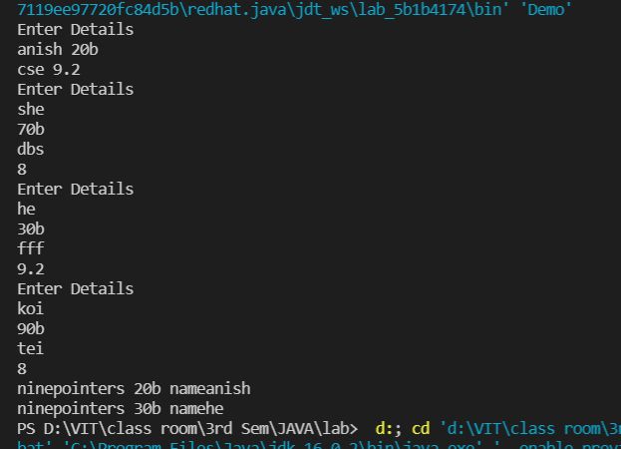

# QUESTION 3:

# Code:

import java.util.*;

import java.time.format.DateTimeFormatter;

import java.time.LocalDateTime;

public class Timeformat {

    LocalDateTime date = LocalDateTime.now();

    DateTimeFormatter t1 = DateTimeFormatter.ofPattern("HH");

    DateTimeFormatter t2 = DateTimeFormatter.ofPattern("mm");

    DateTimeFormatter t3 = DateTimeFormatter.ofPattern("ss");

    String hrs = date.format(t1);

    String mins = date.format(t2);

    String sec = date.format(t3);

    Timeformat(int n) {

        System.out.println("HH:mm:ss = " + hrs + ":" + mins + ":" + sec);

    }

    Timeformat() {

        int Hour = Integer.parseInt(hrs);

        int Minute = Integer.parseInt(mins);

        int Second = Integer.parseInt(sec);

        if (Hour > 12) {

            Hour = Hour - 12;

        }

        System.out.println("HH:mm:ss = " + Hour + ":" + Minute + ":" + Second);

    }

    public static void main(String args[]) {

        System.out.print("Time in 24 hour format: ");

        Timeformat hrs = new Timeformat(1);

        System.out.print("Time in 12 hour format: ");

        Timeformat completetime = new Timeformat();

    }

}

## OUTPUT:

